**ПОРТФОЛИО**

**Тараскевич Ангелина Артемовна**

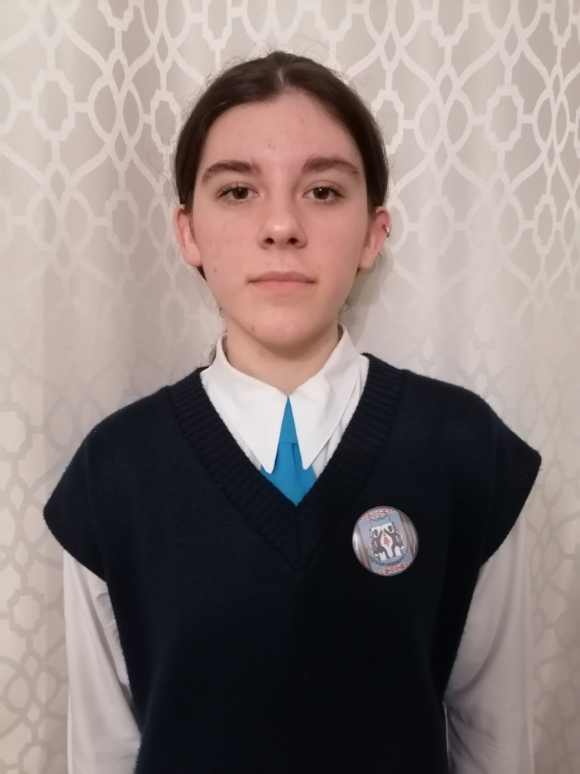

***«Никакой человек в мире не родится готовым, то есть вполне сформировавшимся, но всякая его жизнь есть не что иное, как беспрерывно движущееся развитие, беспрерывное формирование».***

**В.Г.Белинский**

Анкета «Знакомство»

**Класс:** 9

**ФИО:** Тараскевич Ангелина Артемовна

**Дата рождения**: 18.12.2008 г

**Гражданство:** Республика Беларусь

**Полный домашний адрес**: аг. Валевка, ул. Школьная, д. 32

**Мне больше всего нравится делать в свободное время:** рисованием, бисероплетением, выпечкой

**Мои увлечения:** увлечение историей своего села

**Какая область знаний более всего привлекает:** гуманитарные: история, обществознание, литература

**Какие учебные предметы мне нравятся:** история, обществоведение, литература.

**Профессии, которые меня привлекают:** думаю еще

**Уровень образования, которое я хочу получить:** Высшее

Автобиография

Я, Тараскевич Ангелина Артемовна, родилась 18 декабря 2008 года в агрогородке Валевка, Новогрудского района.

В 2015 году я была зачислена в 1 класс в Валевской средней школы. Учёба в школе одно из моих любимых занятий. С первых дней я увлеклась уроками русского языка и литературы. Мне нравится читать произведения художественной литературы. Читая произведения, я рисую в воображении картины природы, которые пропитывают мою душу, заставляют оглядеться вокруг, увидеть красоту родного мне края.

Мой отец, Тараскевич Артем Николаевия, тракторист в Новогрудских электосетях.

Моя мать, Тараскевич Наталья Александровна, секретарь Валевская средняя школа.

средний брат, Тараскевич Кирилл Артемович, учится в 5 классе

младший брат, Тараскевич Степан Артемович, учится в 3 классе.

Мне очень нравится край, в котором я живу. Моя задача узнать историю своего села, сохранять экологию родного края и Свитязянского ландшафтного заказника.

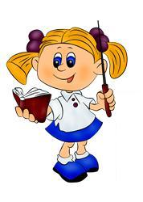Сегодня - я ученица 9 класса. Стараюсь активно участвовать во всех школьных мероприятиях. Люблю проводить время со своей семьей. Имею много друзей.

Моя семья

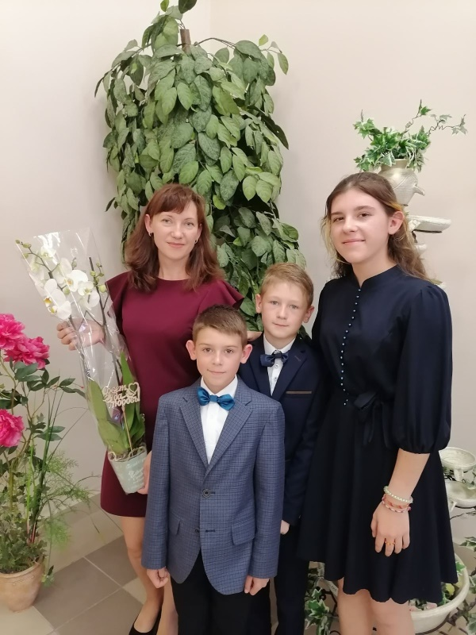 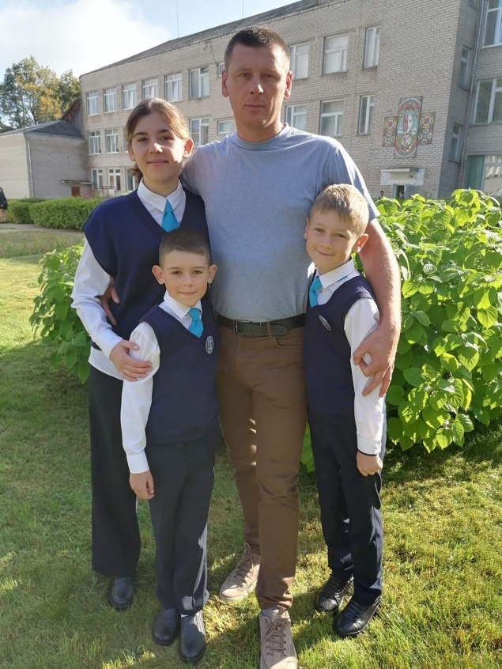

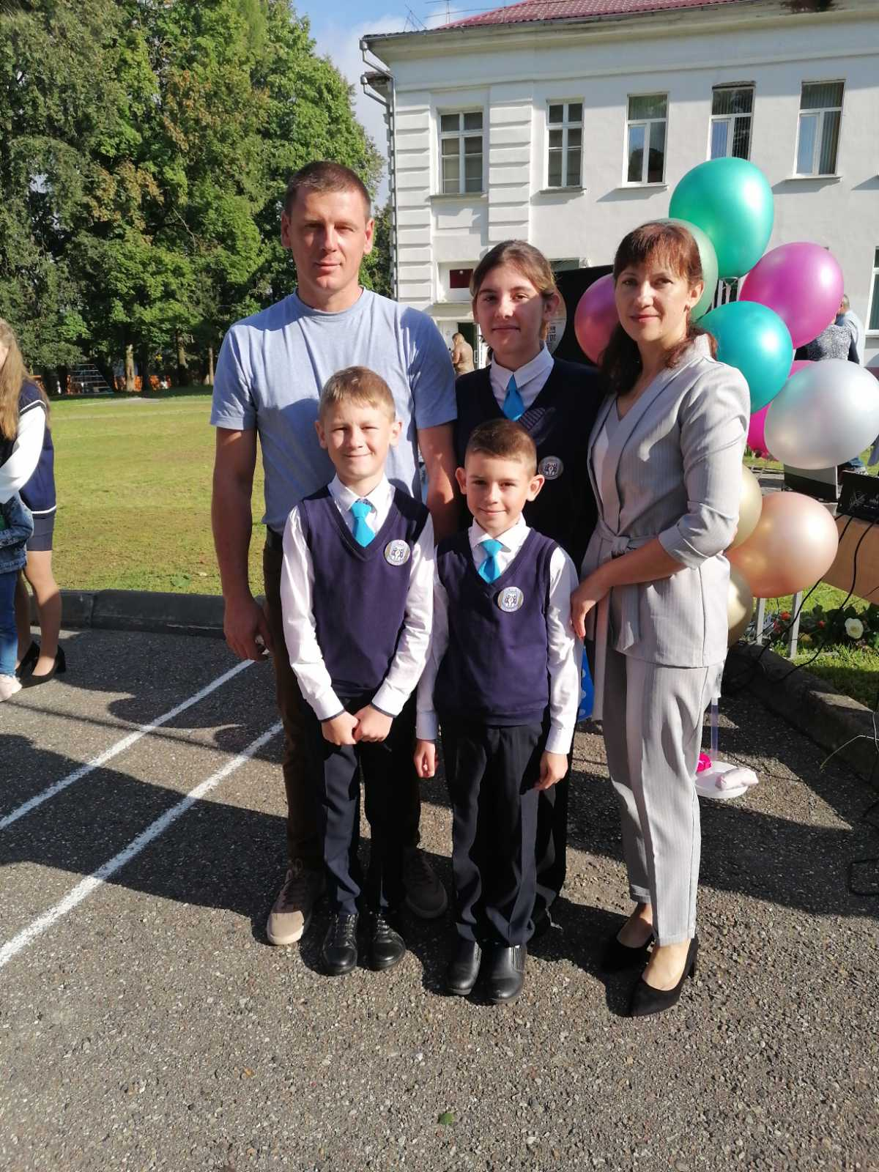 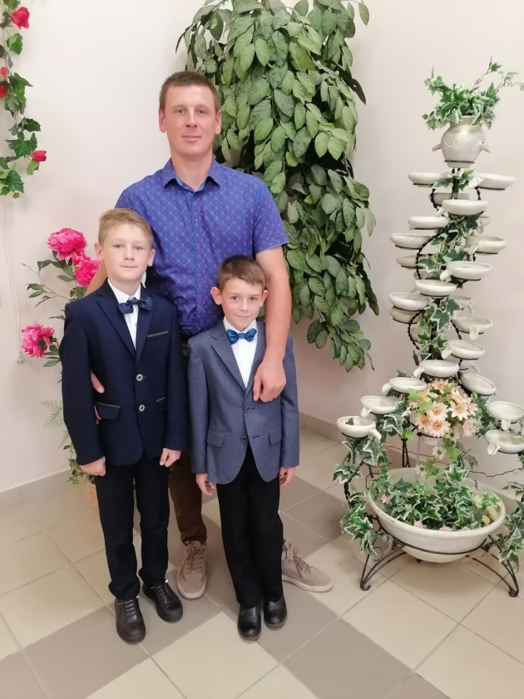

«МОИ ИНТЕРЕСЫ, ПОТРЕБНОСТИ И ВОЗМОЖНОСТИ»

|  |  |  |
| --- | --- | --- |
| **Делать что-то своими руками** | | |
| **Я люблю** | **Мне интересно**  **научиться** | **Я могу** |
| 1. Читать художественную литературу. | Писать сказки для маленьких детей. | Написать стихи. |

|  |  |  |
| --- | --- | --- |
| **Заниматься музыкой и танцами** | | |
| **Я люблю** | **Мне интересно**  **научиться** | **Я могу** |
| 1. Слушать современную музыку | Работать с музыкальными программами на компьютере. | Делать простейшие операции по обработке музыки. |

**(8 класс)**

Самоанализ по итогам прошлого года

|  |  |
| --- | --- |
| **Итоги прошедшего учебного года для меня** | |
| Из запланированного мне удалось выполнить | 1. Хорошо закончить 8 класс. 2. Поучаствовать в школьных мероприятиях. 3. Поучаствовать в предметных олимпиадах. |
| В результате изучения предметов для меня стало важным | 1. Находить материал самому, узнавать что-то новое по теме, что не вошло в урок, и чего нет в учебнике. |
| Мои представления о себе за прошедший год изменились | 1. Я почувствовала себя увереннее. 2. Получила опыт публичного выступления. 3. Я поняла, что могу достичь большего. |

Мои достижения

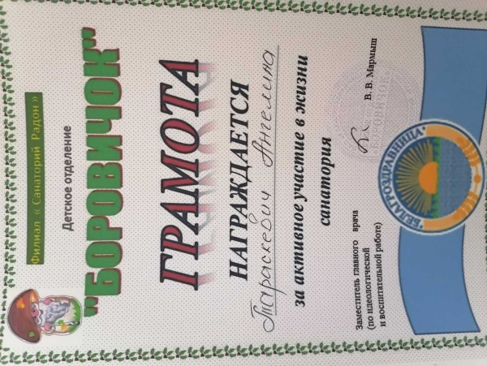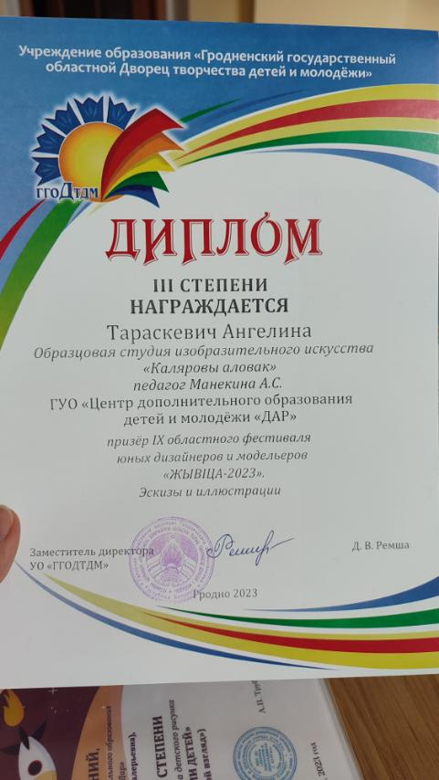

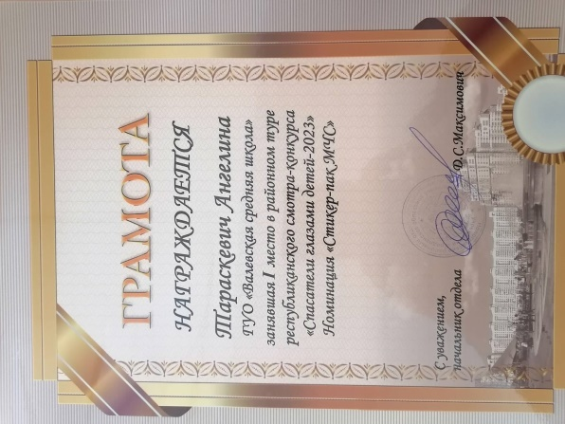

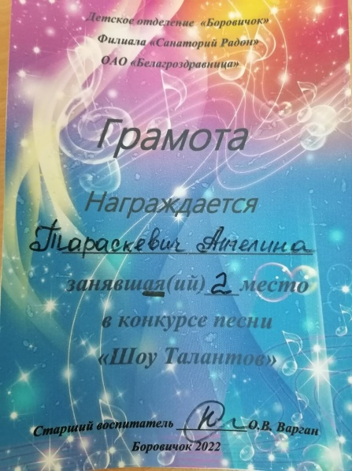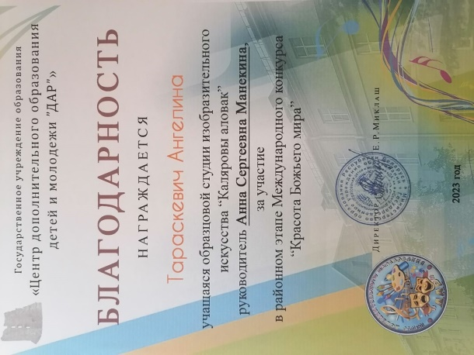

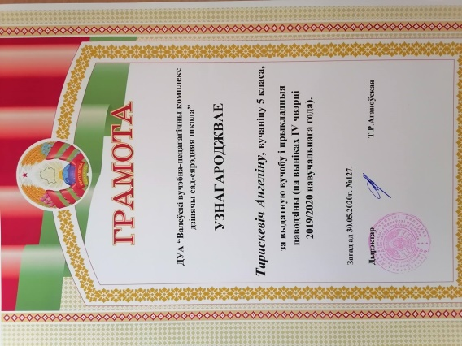

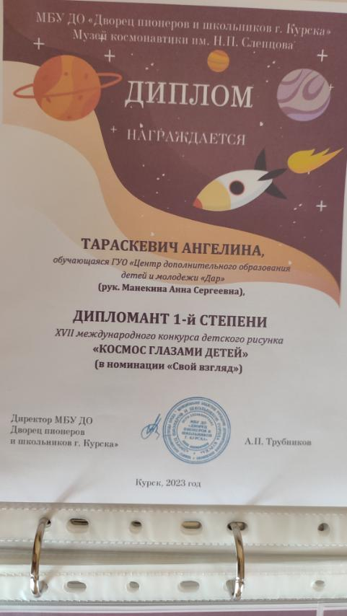

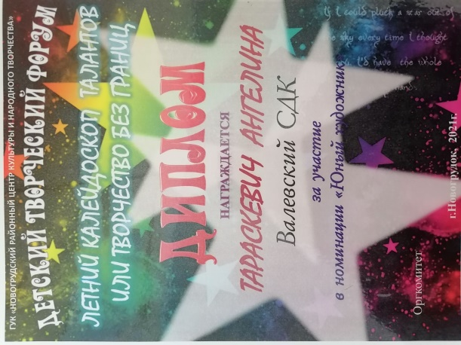

МОЁ УЧАСТИЕ В ШКОЛЬНЫХ МЕРОПРИЯТИЯХ

* + - 1. Являюсь ведущей общешкольных мероприятий.
      2. Принимаю активное участие в предметных неделях.
      3. Участвую в школьных, районных олимпиадах.
      4. Участвую в номерах художественной самодеятельности.
      5. Являюсь участницей волонтёрского отряда «Данко».
      6. Принимаю участие в районных, областных конкурсах.
      7. Являюсь инициаторам творческих инициатив, участницей экологических акций.